Play web framework – parte 3

Finalizando los estamentos sobre Play! framework continuamos con un tema infaltable en el desarrollo de aplicaciones interactivas, Ajax.

Requisitos
Para el desarrollo de la aplicación se requieren los siguientes elementos:
- Java Development Kit 1.6.x (OpenJDK u Oracle JDK)
- Terminal de comandos, Bash(Unix), Command o PowerShell(Windows)
- Play 1.2.5
- Acceso a una terminal de comandos, Bash en Unix/Linux o Command en Windows.

Instalación
- Descargue Play 1.2.5 y descomprímalo en una carpeta (por ejemplo /opt/play12).
- Agregue la carpeta descomprimida al PATH de su consola de comandos
  - Unix: Agregar la línea export PATH=$PATH:/opt/play12 a su archivo ~/.bashrc
  - Windows: Agregar el directorio a través de su utilidad de asignación de variables globales.

Ajax, HTML5, CSS 3 y mas
Retornando en el tiempo a los años noventa vemos la creciente necesidad de aplicaciones y sitios web debido al boom de la burbuja tecnológica. Durante este período se dieron muchos avances que permitieron mejorar y cambiar el enfoque del desarrollo de software para entornos web.

Empezando con Microsoft introduciendo IFrame y los principios de renderizado parcial de páginas hasta HTML 5, tenemos un gran avance en la estandarización y estabilización de un entorno agnóstico de implementación para el desarrollo de software. Actualmente es muy posible tener una aplicación consistente y multiplataforma con solamente seguir los lineamientos definidos por HTML 5.

Ajax es un acrónimo para describir todas las tecnologías usadas en el desarrollo web, que engloban los siguientes elementos:
- Contenido estático: HTML markup language.
- Estilos visuales: CSS 3
- Comportamiento dinámico en los clientes web: Javascript
- Intercambio de datos entre servidor-cliente: XML y JSON

Siendo estos los bloques fundamentales para el desarrollo web, no siempre presentan las mejores opciones para su desarrollo. Es por eso que existen tantos frameworks web que permiten reducir esta brecha de complejidad entre el estándar y aplicaciones reales en un contexto de negocio.

Contenido dinámico

Rememorando lo dicho en el anterior artículo tenemos el ciclo de vida de una página en Play!, la cual pasa por los siguientes componentes:
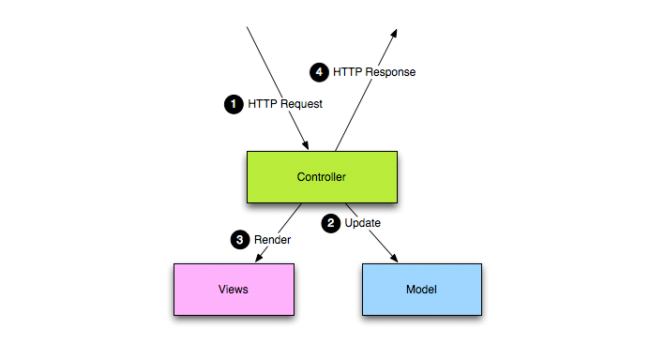Gráfico 1: Ciclo de vida de una página en Play!

Este ciclo de vida es dinámico y puede usarse de forma indistinta con cualquier tipo de petición HTTP, he aquí su gran potencial para aplicaciones Ajax, ya que con estos componentes se puede interactuar de forma transparente con las facilidades proveídas por Play!

Ajax con Play!
Play! utiliza la librería de Javascript jQuery a través de un tag personalizado jsAction para interactuar de forma simple con los controladores.

- JsAction: Retorna una función Javascript que construye una URL basada en una acción del servidor, la cual es ejecutada en un controlador. Adicionalmente permite definir variables de forma libre.

Por ejemplo, teniendo la siguiente ruta mapeada al controlador Usuarios:

GET /usuarios/list Usuarios.list

Podemos ejecutarla usando el tag jsAction con el siguiente código:

<script type=”text/javascript”>
var listAction = #{ jsAction @list( ':search' , ':size' ) /}
$( '#result' ).load(
listAction( { search: 'timoteo', size: '10' } ),
function(){
$( '#content' ).css( 'visibility' ,'visible' )
}
)
</script>

Y la URL resultante es:

GET /usuarios/list?search=timoteo&size=10

El fragmento de código Javascript anterior realiza las siguientes operaciones:
- Crea una función listAction que ejecuta la operación list en el servidor usando los parámetros search y size.
- Agrega una función sobre el elemento result, llamando a la función listAction colocando los valores de los parámetros previamente definidos.
- Finalmente agrega una función de retorno que actualiza el elemento content haciéndolo visible cuando retorne el resultado de la operación GET.

Ejemplo
Para nuestro caso de ejemplo usaremos el ejercicio de Tareas que hemos realizado anteriormente debido a su simplicidad.

Primeramente creamos la estructura de un nuevo proyecto con:
$> play new TareasAjax
$> cd TareasAjax

Creamos una entidad persistente en 'apps/models/Tarea.java':
package models;

import play.*;
import play.db.jpa.*;

import javax.persistence.*;
import java.util.*;

@Entity
public class Tarea extends Model{

public String titulo;
public boolean completada;

public Tarea(String titulo){
this.titulo = titulo;
}
}

Configuramos una base de datos en memoria modificando el archivo 'conf/application.conf' con:
db = mem

Esta configuración define una base de datos en memoria la cual nos permite trabajar de forma local
sin necesidad de un sistema de base de datos externo, sus datos son perdidos al reiniciarse la aplicación.

Editamos el controlador principal de la aplicación en 'apps/controllers/Application.java':

package controllers;

import play.*;
import play.mvc.*;

import java.util.*;

import models.*;

public class Application extends Controller {

public static void index() {
List tareas = Tarea.find("ORDER BY id DESC").fetch();
render( tareas );
}

public static void crearTarea( String titulo ){
Tarea tarea = new Tarea( titulo ).save();
renderJSON( tarea );
}

public static void cambiarEstado(Long id, boolean completada){
Tarea tarea = Tarea.findById( id );
tarea.completada = completada;
tarea.save();
renderJSON( tarea );
}
}

Este controlador MVC define las siguientes operaciones:
- index(), operación principal que obtiene todas las Tareas persistidas en base a un filtro, y las
pone a disposición del motor de plantillas a través de los 'renderArgs', finalmente
recarga la página al llamar al método 'render()' .
- crearTarea(), permite crear tareas retornando un resultado formateado como JSON para su posterior renderizado.
- cambiarEstado(), permite cambiar el estado de tareas existentes actualizando su bandera de completada, también retorna un resultado como JSON para su interacción con Ajax.

Y un archivo más con la ruta 'app/views/Application/index.html' con el siguiente contenido:

#{extends 'main.html' /}
#{set title:'Tareas' /}

#{ifnot tareas}
<p>
No hay tareas.
</p>
#{/ifnot}

<ul>
#{list items: tareas, as: 'tarea'}
<li>
<input type="checkbox" id="${tarea.id}"
${tarea.completada ? 'checked' : ''}/>
${tarea.titulo}
</li>
#{/list}
</ul>

<p>
<a id="crearTarea" href="#"> Crear una nueva tarea </a>
</p>

<script type="text/javascript">
//crear una tarea
$( '#crearTarea' ).click( function(){
$.post( '@{crearTarea()}' ,
{titulo: prompt( 'Titulo de la tarea?' )},
function( tarea ){
$('ul').prepend(
'<li><input type="checkbox" id="' +
tarea.id + '"/>' +
tarea.titulo +
'</li>'
)
},
'json'
)
})

//cambiar el estado de la tarea
$('input').live( 'click', function(){
$.post( '@{cambiarEstado()}',
{id: $(this).attr('id'), completada: $(this).val()}
)
})

</script>

El fragmento de código anterior utiliza el motor de plantillas descrito en el anterior artículo, pero adicionalmente hace uso de código Javascript, revisémoslo:

- Crear nueva tarea, en este fragmento de código se llama a una función crearTarea usando un título ingresado por el usuario. Adicionalmente se agrega una función callback que agrega la tarea retornada en formato JSON al contenido actual.
- Cambiar estado de la tarea, esta operación llama a la función cambiarEstado usando el id y valor del checkbox actual, esto no recarga la página ni sus datos, pero envía una señal al servidor para que actualice tal entrada.

Ahora inicie la aplicación con:

$> play run

y con el navegador web ingrese a 'http://localhost:9000/', tendrá el siguiente resultado:

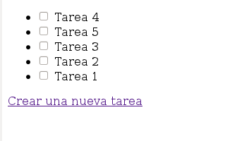

Proceda con las siguientes acciones:
  - Agregue nuevas tareas usando en enlace, verá que las tareas son agregadas sin necesidad de recargar la página.
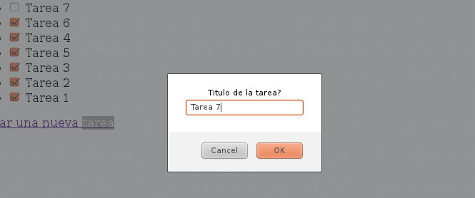

  - Cambie el estado de las tareas a través del checkbox, se dará cuenta que al refrescar la página sus valores no se pierden, ya que esta actualizando la base de datos a través de Ajax.
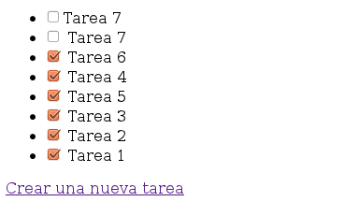

Consideraciones importantes
TODO - cross site

Quiere usar un IDE?
- play ant: Genera un archivo de construcción Ant para la aplicación.
- play eclipsify: Genera los archivos de configuración para Eclipse.
- play netbeansify: Genera los archivos de configuración para Netbeans.
- play idealize: Genera los archivos de configuración para IntelliJ.

Qué fué lo que hicimos?
TODO update
Recopilemos lo que hicimos para nuestra aplicación Tareas:
- Creamos la aplicación base.
- Agregamos el elemento de dominio Tarea usando el componente base Model.
- Habilitamos una base de datos en memoria a través de la configuración db=mem
- Agregamos un componente controlador base denominado Tareas y configuramos su ruta de mapeo HTTP en /conf/routes
- Agregamos dos vistas de plantilla en 'app/views/Tareas/index.html' y 'app/views/Tareas/verTarea.html'
- Verificamos la creación y modificación y borrado de tareas usando las vistas y controladores creados.

Conclusiones
TODO

[1] http://www.playframework.org/documentation/1.2.5/home
[2] http://en.wikipedia.org/wiki/HTML5
[3] http://en.wikipedia.org/wiki/Ajax_%28programming%29
[4] http://www.playframework.com/documentation/1.2/ajax

